台南市國小數學輔導團團務會議討論綱要112年8月21日

- 介紹新團員
清陽校長、
秀眞校長
建良校長、貞慧校長、莉雯校長、昇欣校長、陳沅校長、世忠校長、錦梅校長、耀全校長
艷如、宜蓁、鳳珠、麗娟、曉馨、秀麗、媺恬、招華、義相、易真

★請團員到「國教輔導團網站」修正個人資料/確認通訊錄資料
https://ceag.tn.edu.tw/

- 教育局的政策要求
    - 差異化教學，做到減C
    - 數位融入(生生用平板)
    - 國中已開始差異化等策略；國小仍在做基本的脈絡培訓(因為國小老師非專科)，但現在已經三年，需要慢慢轉往策略走。
    - 現場老師常問：「進度怎麼辦？評量怎麼做(成績怎麼打)？」因此，評量應該要能跟家長充分溝通。廣達就是一直著力於此
    - 教育口號是「以學生學習為主體」。「分組合作學習」肯定是教學重點！老師的教學策略 絕對會影響學生學習！！差異化教學是一種信念，老師必須自己有這樣的信念！！
    - 應做到「課中差異化+數位+核心概念討論(落後學生就是無法自主學習，需要同儕討論)」
    - 不是一個小孩一個平板，而是一組給一個平板，這樣才能促進討論、落後學生可以借助同儕學習

- 本學年度團務行程預估
  - 台南團內計畫(相關確認行事曆已key入google行事曆「快樂數學團」)
計畫主題 | 內容說明 | 編列經費 | 目前規劃
差異化學習單設計 | 力推差異化教學也可以~同進度(低成就：給的拆解提示比較多)，但是需要設計學習單。國中端已有劉繼文老師的差異化學習單，國小部分還沒長出來，要請數學團來做。 | 外聘3節*2次  致澄教授 | 10/12和10/26  14:00~16:00共計二個半天
21世紀技能 | 系統性思維(從主題脈絡討論差異化學習單)-謝堅老師  探究與研究??-林素微教授？？(下學期再辦理) | 外聘3節*2次  講師交通費 | 11/16和12/07  14:00~16:00共計二個半天
國中國小團對話 | 找謝堅老師居中引導國中小的課程對話  建議可以指定主題做討論：如 數與量、圖形  ●請思考「給國中的提問」● | 國中團經費 | 預計12月一次  下學期再一次
參訪嘉義輔導團 | 與嘉義輔導團交流  參訪嘉義雪卿老師的數學情境教室  嘉義景點旅遊 | 外聘8節 | 11/02？or  下學期？
教學策略研討工作坊-團內共備 | 平板派送增能/開元吳慧貞老師 | 內聘3節*2次 | 9/28  14:00~16:00  在開元國小
S2課程分享-團內共備 | 團內彈性運用 | 內聘3節*2次 | 何時？  於何地？

  - 央團計畫

「分區聯盟系列工作坊」：給輔導團申請。今年暫不申請

- 團務工作
  - 到校諮詢
本學期做「學力後30%學校扶助」。
共計20所學校(每所要跑2次)；團員分5組，每組認養4所。
●方式：分析該校學力檢測成績→找落後的知識節點→要求該校找老師公開授課該知識節點→聽他說課、跟該校議課→給該校教學建議(納入差異化策略)，直接告知「共備怎麼備、教學怎麼處理」
●話術：我知道你的學生不OK，OK的學生不在你這，所以我們才來這裡，所以你可能需要被迫改教學策略…我們不是要來說妳教得不好，是來給你建議「面對這些不OK的學生，可以改用甚麼策略…」這些策略，是看了偏鄉老師如何面對程度差異大的學生而統整來的…
●心理：我們是鞭子，不是蘿蔔。不是教他們策略，是讓他們覺得痛苦…老師們就會自己想辦法精進。
●討論作法細節：
學力檢測結果出爐後，要求該校老師進入因材網縱貫診斷測驗，請老師設計診斷評量題目(看老師是否能抓到脈絡)
流程肯定是：測驗→教學→形成性評量(習作、學習單、考卷….)
數學知識節點非常清楚，又有平板，要思考「怎麼使用平台來做差異化」
一定要透過行政手段來要求學校老師

  - 創發中心任務(創思課程改線上&差異化教學力&出版品)
說明：
    - 全市所有教師三年內必須完成18小時創思數學「必修課程」。目前局端在彙整各校老師創思時數的狀況，將公告給各校知悉。
    - 109寒假開課至今，共服務324場次(14627人次)。以全市6000位導師估算，目前「每人約完成2.4場」(尚距離18小時/人 目標不到一半)
    - 局端力推「差異化教學力」、「產出策略」，因此將修正：脈絡講述研習改成愛課網線上，另設計著力於差異化策略產出的實體創思回流課程。
    - 力推差異化教學也可以~同進度(低成就：給的拆解提示比較多)，但是需要設計學習單。國中端已有劉繼文老師的差異化學習單，國小部分還沒長出來，要請數學團來做。
    - 綜上，目前規劃
      - 上學期：研發
        - 研發局端任務(設計差異化學習單、拍攝脈絡的線上影片、設計差異化帶領研習模式)
      - 下學期：跑新模式
        - 創思脈絡改為愛課網研習，每主題2小時；
        - 另開放各校申請「各創思主題回流實體研習」，著重在帶領各主題的差異化教學引導&數位策略
    - 出版品部分，目前團員已有9篇。局端要求每篇不要超過3頁。因此需再討論撰寫手法的一致性

討論：
    - 共8個主題的脈絡影片拍攝模式為何？負責人員？
課程 | A數概念&整數加減 | B整數乘除&多步驟 | C分數 | D幾何 | E因數與倍數 | F小數 | G比和比值 | H量與實測
人員 | 昇欣、艷如、貞慧、易真、鳳珠 | 世忠、莉雯、秀麗、建良 | 招華、宜蓁、媺恬、曉馨、麗娟 | 秀眞、耀全、貞慧、陳沅 | 莉雯、秀麗、義相、世忠、易真 | 宜蓁、媺恬、招華、秀眞、麗娟 | 錦梅、曉馨、耀全、昇欣、陳沅 | 鳳珠、義相、艷如、錦梅、建良
      - 有框線的是該組先代領影片經費的人兒(每部12000元)。
每部預計2小時長
利用112上學期慢慢拍攝(預計112年12月底前交出)
請各組自行討論如何拍攝、該影片經費如何分配(影片經費將先匯到各組框線組員)

    - 「差異化學習單」如何設計？怎麼分工？
- 督學覺得：老師的備課很重要！精準學習很重要！會落後的學生，是因為 自律性不足，所以要用分組合作差異化學習，用同儕的力量互撐。建議目前的教學模式：同進度、不同速度、不同難度。進階版再做：不同進度
- 先討論【一般國小數學課堂 如何操作差異化 的模式】→
再去思考如何【產出 協助課中差異化的學習單/教材】
- 關於如何做【一般國小數學課堂 如何操作差異化】的模式方向：
  - 使用因材網，派送個人目標任務
  - 大班教學，分組使用平板，用vivoclass派送「相同任務、不同提示」學習單
- 討論提案-如何設計：
(1)跟子翔老師合作設計
(2)依基本學力指標來設計(參考學扶學習單)vs依課本單元來設計
- 討論提案-怎麼分工：
(1)建議先針對一個年級來試做，做完所有單元
(2)依年級內容分工
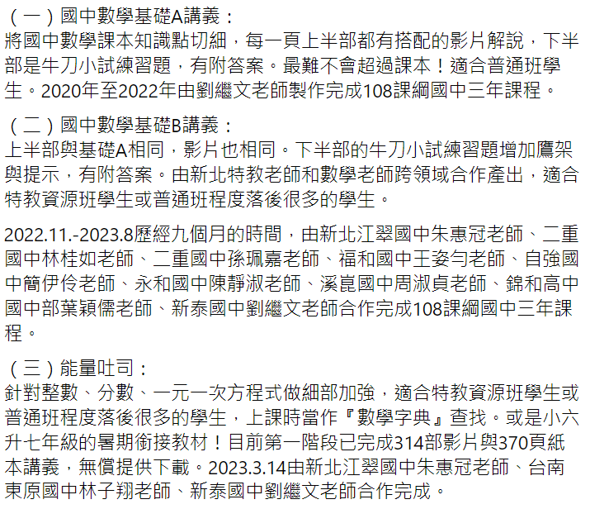
- 參考資料-劉繼文老師如何做
●針對常態分佈的左邊學生，設計「比課本簡單的自學教材」
●已設計三套教材(「能量吐司」有往下跨到國小的計算能力補救)
●有規劃一套 課堂使用模式
https://cop.tn.edu.tw/modules/tad_uploader/index.php?of_cat_sn=159
●講義下載介紹
【國中數學基礎AB講義和能量吐司】
https://www.facebook.com/groups/128289677839021/permalink/1211480336186611/?mibextid=S66gvF

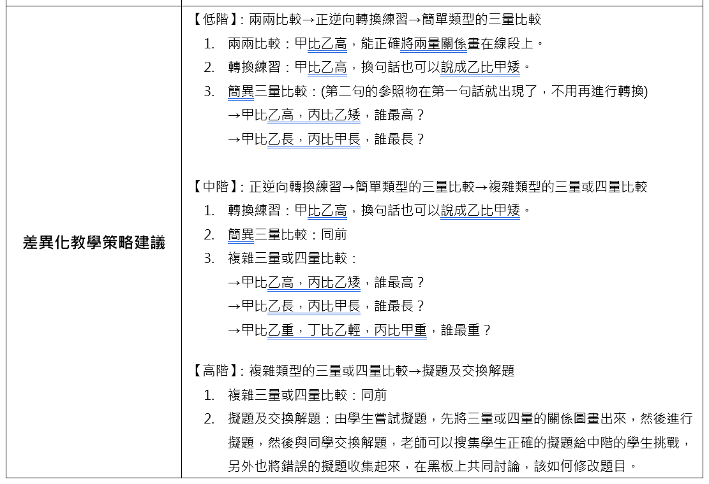
    - 出版品的修正如何統一撰寫手法？需要擠在3頁結束。(最後一欄的「差異化教學策略建議」，是否參考鳳珠老師寫法？)
    - 「各主題回流實體研習」的設計模式為何？

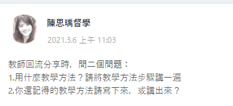
  - 數學競試(數學拔尖測驗)的規劃
112學年度預計仍辦理六年級數學競試(數學拔尖的概念)，預計：
- 全市數學競賽日期定於12/20？
- 局端負責試務的安排(試務中心承辦學校：億載國小)
- 輔導團負責「命題」、「閱卷」工作
  - 命題：團員先命2題，儘量出題組型題目(10月中前完成)
  - 閱卷：

  - 學力檢測分析
分為「學力檢測報告撰寫」&「學力檢測分析研習」兩項計畫
    - 報告撰寫：預計抄寫中教大
    - 研習辦理：日期？方式？(預計請謝堅老師、素微老師擔任講師？溪南場vs溪北場？)

- 其他
    - 有任何教具需求請隨時提出。
    - 有任何文具需求請隨時提出。
    - 未來在安慶國小核銷相關費用：
      - 安慶國小統編：？？？
      - 請傳送「身分證正反面影本、存摺封面影本」給安慶留檔

- 補充資料
數學本質之主題脈絡研習：長久以來，小數領域一直缺少系統性的研習課程～透過「脈絡」來帶領老師數學課程的全觀探究，加上小學老師多停留在自己的任教年級，見樹不見林，缺乏覺察自己的教法迷思，這樣的情況下，縱使有再多的補救教學系統/資源，都只是零散的治標不治本，很難立竿見影。透過下列的課程規劃，讓現場老師回到最基本面的教材探究，課程中搭配幾年來學力檢測結果的大數據，讓老師清楚知道學生學習的斷層點，如何提問？如何引導？ ... 才能在課堂上進行即時補救。
謝堅老師授課影片http://youtube.com/ejanemovie

◎數概念與加減
(1)數概念的啟蒙
(2)命名與說、讀、聽、寫、做(含集合數與順序數)
(3)基本加減事實(點數策略；合十與拆十策略；加、減法表關係策略)
(4)數的大小與量的多少(5個比3個多；5比3大)
(5)多單位概念(10個一數；10為單位)
(6)加法與減法問題(添加、併加；拿走、比較；追加等)
(7)整數加減算則(同構；直式紀錄的約定)
(8)加減互逆(線段圖)
◎整數乘除與多步驟問題
(1)乘法與除法的意義(解題與算式紀錄；單位量與單位數)
(2)九九乘法表(引入目的；記憶方法)
(3)幾位乘以一位的乘法(大數字乘、除計算的先備)
(4)大數字的乘法和除法(含多個0的乘除)
(5)乘除互逆(餘數為0及餘數不為0)
(6)兩步驟問題概說(不同階段的教學重點；代數與算術思維)
(7)兩步驟問題(多個算式記錄先列式，逐次減項紀錄)
(8)多步驟問題(解題與併式紀錄)
(9)數的運算次序(括號先算、先乘除後加減、由左往右算)
(10)逐次減項的意義(等號的遞移性)
◎量與實測
(1)感官量概說(長度、面積、重量、容量、角度、體積)
(2)個別單位比較(與常用單位的連結；量感；單位的意義)
(3)工具與公式(測量公式的意義；面積、體積測量公式的教學)
(4)複名數的四則運算(和整數運算同構)
(5)單位的化聚(整數倍化聚；分、小數倍化聚)
(6)體積、容量與容積(概念澄清；體積與容量單位的意義)
(7)角與角度(旋轉角；平角與周角)
(8)感官量的迷思(長度、面積、重量、容量、角度、體積)
(9)工具量概說(時間)
(10)時間與時刻(時鐘的報讀，時間與時刻混合問題)
(11)時間的化聚(整數倍化聚；分、小數倍化聚)
(12)時間量與時刻的加減運算(時間數線；12及24時制)
(13)時間量的乘除運算
◎幾何
(1) Van Hiele 夫婦的幾何發展理論
(2)區分定義與定理(特例與集合；關係與性質)
(3)三角形與四邊形的命名(操作型定義與完美的定義；正方形與正方形區域)
(4)三角形與四邊形的性質(內角和，三角形三邊長的關係等)
(5)平行與垂直(檢驗與作圖)
(6)全等圖形(平移、旋轉、翻轉)
(7)對稱圖形(對稱軸個數；區分線對稱與鏡射)
(8)放大與縮小(比例尺；面積倍數關係)
(9)圓(認識圓；圓周率；扇形；面積與體積)
◎分數
(1)分數概念(區分分數與比率)
(2)分數命名與說、讀、聽、寫、做(連續量與離散量；分數問題的限制)
(3)真分數、假分數、帶分數(分數數字與分數的分類；假帶互換)
(4)等值分數與約分、擴分(分數與有理數；量的情境與數的情境)
(5)分數的加減(共測單位)
(6)分數的乘法(一次分割與兩次分割)
(7)分數的除法(區分a÷b＝q….r和a÷b＝$\frac{a}{b}$；相當於的意義；顛倒相乘)
(8) 分數和小數的互換(分數和小數混合計算)
(9)分數的多步驟問題(類比整數)
◎小數
(1)小數概念(十進位表示法；小數點的意義)
(2)小數命名與說、讀、聽、寫、做(位值概念；0.91或1.0)
(3)小數的加減(同構)
(4)小數的乘法(分數乘法引入；對齊小數點或最右邊)
(5)小數的除法(被除數與除數同時換單位)
(6)小數的多步驟問題(類比整數)
◎因數與倍數
(1)因數與倍數的意義(2是不是0,1的倍數；0是不是偶數)
(2)因數與倍數的教學(五年級、六年級、七年級的差異)
(3)質數的意義(為何1不是質數；國小教學不宜先定義)
(4)質因數分解的算式(樹狀圖與短除法)
(5)因數與最大公因數(嘗試錯誤；質因數分解法；短除法；互質)
(6)倍數與最小公倍數(嘗試錯誤；質因數分解法；短除法；互質)
(7)因數與倍數的應用(判斷問題屬性；乘法交換律)
◎比與比值
(1)比與比值的意義(使用時機與發展)
(2)比率(打折與加成；關係)
(3)比與比值的教學(相等的比；內項乘積等於外項乘積；最簡單整數比)
(4)基準量與比較量(連結幾倍與比值；母子和與母子差；最簡單整數比)
(5)速率(單位轉換；用比來解題)
(6)成正比(108移至國中)
◎統計與機率
(1)統計的教學流程
(2)分類與紀錄(一次分類與二次分類；畫記)
(3)一維表格與二維表格(列聯表)
(4)長條圖與折線圖(使用時機；報讀與繪製)
(5)圓形圖(使用時機；報讀與繪製)
(6)可能性(108引入；機率的先備)
◎代數
(1)代數概說(特例與集合；關係與性質)
(2)未知數與變數(分辨；未知數發展層次)
(3)三一律與等價關係(對稱性；遞移性)
(4)等號認知發展的層次(得到答案；兩邊一樣大；集合)
(4)加法交換律、加法結合律(a＋b－c＝a－c＋b、ａ－b－c＝ａ－(b＋c))
(5)乘法交換律、乘法結合律(a×b÷c＝a÷c×b；a÷b÷c＝a÷(b×c))
(6)乘法對加(減)法的分配律(簡化計算；認知層次)
(7)等量公理(108移至國中)
(8)變數的應用(國小課本如何解題)

